管理体系审核记录表
过程与活动、  抽样计划 | 涉及  条款 | 受审核部门：市场部 主管领导：安华翠 陪同人员：牟翠芬 | 判定
 |  | 审核员：郭力、陈琦 审核时间：2022年2月25日
审核条款：QMS:5.3组织的岗位、职责和权限、6.2质量目标、8.2产品和服务的要求、8.4外部提供过程、产品和服务的控制、8.5.3顾客或外部供方的财产、8.5.5交付后的活动、9.1.2顾客满意
EMS: 5.3组织的岗位、职责和权限、6.2环境与职业健康安全目标、6.1.2环境因素/危险源辨识与评价、8.1运行策划和控制、8.2应急准备和响应
组织的岗位、职责和权限 | QE:5.3 | 市场部按照公司领导要求，做好公司职能和岗位的具体确定，对从事出版物专项排版、制版、装订；出版物、包装装潢印刷品、其他印刷品数字印刷的销售和采购有关的管理、执行和验证人员规定其职责、权限及其相互关系，以实现公司管理方针和管理目标。  市场部负责人：安华翠。在手册中确定了市场部的职能，人员职责、权限和相互关系。  询问市场部人员，基本清楚本部门职责。  现有上述管理人员配置满足要求，配有与工作相关的电脑、打/复印机、传真机等设施。 | Y
质量、环境目标 | QE:6.2 | 涉及市场部的质量、环境和职业健康安全管理目标及完成情况：抽查2021年12月19日目标考核情况，已经达成目标。 完成情况  1）采购产品合格率100%； 100，达成  2）顾客满意度不低于90%； 96%，达成  3）顾客投诉及时处理率100%； 100%，达成  4）避免危险有害废弃物违规排放，按规定对其分类处理率100%； 100%，达成  5）确保相关方在环保及职业健康安全方面零投诉； 零投诉，达成  6）年度火灾和重大安全事故（死亡、重伤）发生率为零； 安全事故零，达成  考核人：牟翠蓉 审核：安华翠 日期：2021年12月19日 | Y
环境因素识别，及控制措施 | E:6.1.2 | 编制《环境因素的识别与评价控制程序》、《危险源辨别和风险评价控制程序》等程序，按照相关程序执行。  提供《环境因素识别及评价表》识别了出版物专项排版、制版、装订；出版物、包装装潢印刷品、其他印刷品数字印刷的销售、采购等过程等环境因素包括：  水的消耗、电的消耗、办公用品的消耗、汽车尾气的排放、生活垃圾的排放、纸箱、包装物的废弃物等；  提供《重要环境因素清单》1项，包括固体废弃物（材料包装物废弃、办公垃圾等）、潜在火灾和爆炸（办公过程潜在火灾的发生）。  以上重要环境因素清单、不可接受风险清单中制定了针对性控制措施，措施基本有效。 | Y
运行策划和控制、 | E8.1 | 公司制定并实施了《废弃物管理控制程序》、《事件调查处理控制程序》、《交通安全控制程序》、《应急准备与响应控制程序》、《安全消防制度》、《废弃物管理办法》、《节能降耗管理办法》等环境职业健康安全管理文件。  按公司要求人走关灯，办公室内电脑要求人走后电源切断。办公室内垃圾主要包含可回收垃圾 、硒鼓、废纸。公司配置了垃圾箱，办公室统一处理。  生活污水排入市政污水管网。  办公区内主要是电的使用，电器有漏电保护器，经常对电路、电源进行检查，没有露电现象发生。现场巡视办公区域消防栓、灭火器正常，电线、电气插座完整，未见破损。  部门运行控制能结合产品生命周期方法，基本符合规定要求。 | Y
应急准备和响应 | E：8.2 | 提供了《应急准备与响应控制程序》、《应急预案》，其中包括目的、适用范围、职责、应急领导小组成员职责、程序、现场应急措施等，相关内容基本充分。  查消防灭火演练，演练时间2021.11.09，对演练过程进行了描述，并对预案的有效性进行了评价。目前未发生火灾、人身伤害等事故。现场查看办公区有消防栓和灭火器若干个，状态良好。详细演练记录见办公室8.2条款。  自体系运行以来未发生应急情况。 | Y
产品和服务的要求确定、评审和更改 | 8.2 | 市场部经常对顾客进行走访，了解顾客的意见。  售前：联系用户、了解相关信息等，与顾客签订合同或订单；  售中：组织供方按期交付，解决用户对进度、质量等关切问题；  售后：与客户保持密切沟通，不定期回访用户，并对顾客反馈问题解答。体系建立实施至今未发生顾客投诉。  市场部获取供应、销售信息，与客户洽谈，在签订合同前对客户要求进行评审，确认可以满足行业有关法律、法规要求和公司规定及客户要求时，签订合同，根据销售合同为客户提供服务。  查销售合同/订单/报价单  1客户：甘肃中电投新能源发电有限责任公司， 合同编号：GXNY-QT（2021）第02号  产品名称：A4彩色封皮单面印刷、财务账册装订…… 合同期限：自合同签订之日起至2021年12月31日。  签订时间：2021.1.19  合同明确了产品名称、单位、采购数量、规格、交货方式、结算、违约等。  评审内容：  能否完成合同内容、能否满足顾客的要求、服务实施是否可行、合同的合法性、资金是否满足  评审结论：同意签订合同 批准人：安华翠 日期：2021年1月18日  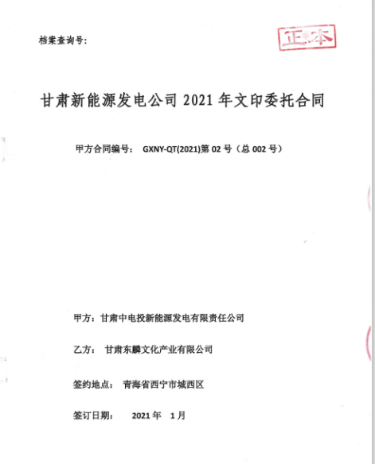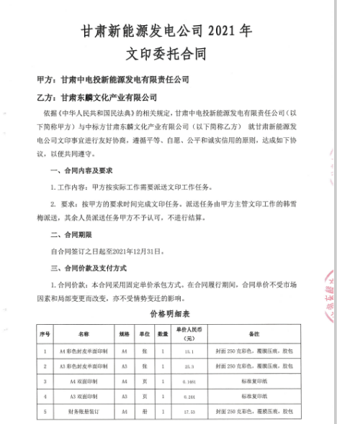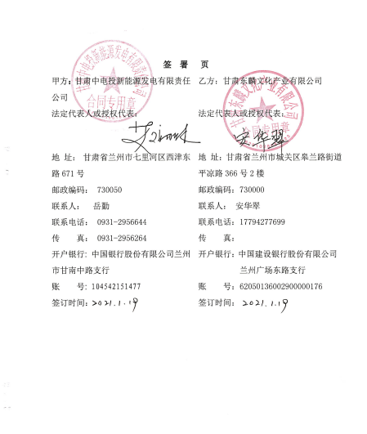  2客户：兰州大学出版社有限责任公司  产品名称：黑白单面、彩色单面……  签订时间：2021.1.8 合同长期有效  评审内容：  能否完成合同内容、能否满足顾客的要求、服务实施是否可行、合同的合法性、资金是否满足  评审结论：同意签订合同 批准人：安华翠 日期：2021年1月7日  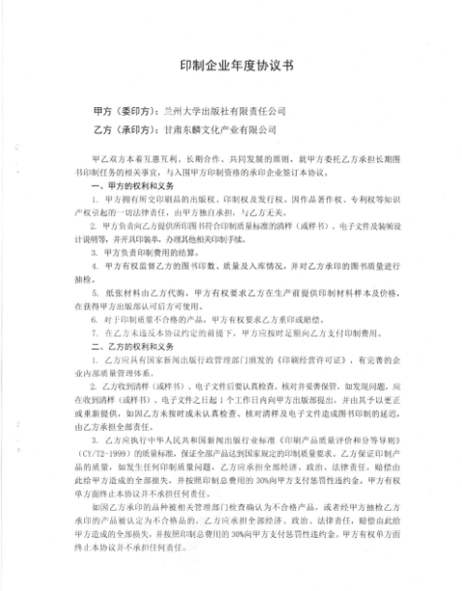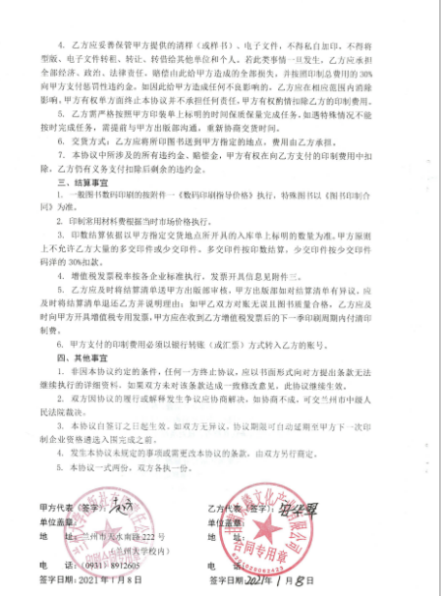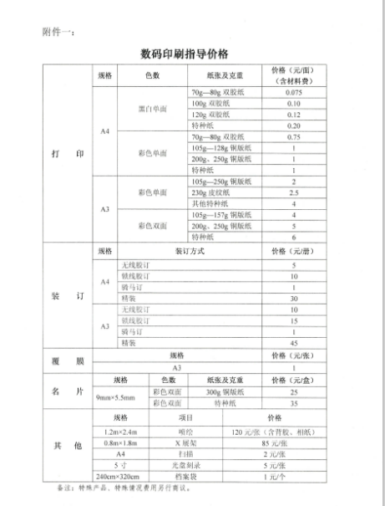  3客户：甘肃省水利水电勘测设计研究院有限责任公司  产品名称：《情系江河--甘肃省水利水电勘测设计研究院建院60周年纪念文集》  签订时间：2021.10.16  合同明确了产品名称、单位、采购数量、规格、交货方式、结算、违约等。  能否完成合同内容、能否满足顾客的要求、服务实施是否可行、合同的合法性、资金是否满足  评审结论：同意签订合同 批准人：安华翠 日期：2021年10月15日  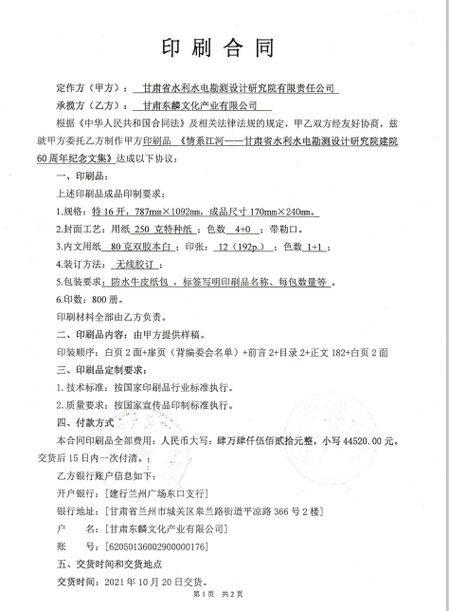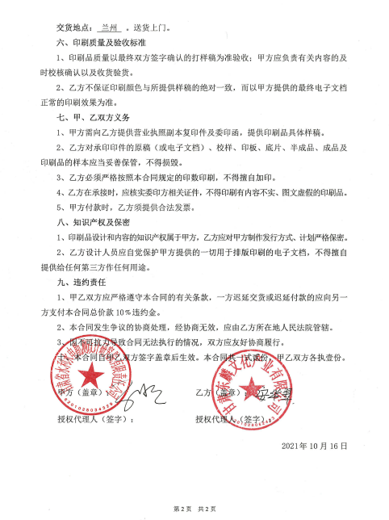  4客户：甘肃文化出版社有限责任公司  产品名称：《甘肃省志-共青团志》出版物排版设计  签订时间：2021.5.10  合同明确了产品名称、单位、采购数量、规格、交货方式、结算、违约等。  能否完成合同内容、能否满足顾客的要求、服务实施是否可行、合同的合法性、资金是否满足  评审结论：同意签订合同 批准人：安华翠 日期：2021年5月11日  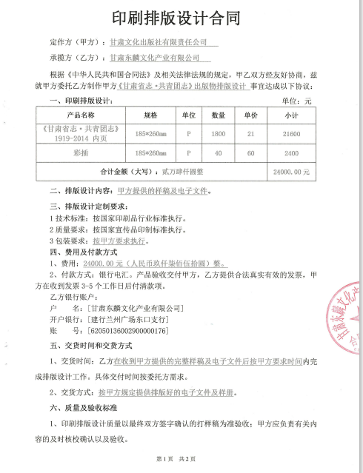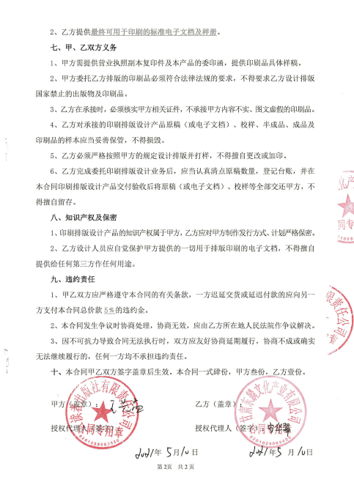  另抽其他合同评审记录，均保存完好，有合同评审记录。符合要求。  公司通过传真、邮件及电话等方式与顾客交流，主要进行以下沟通：  1、向顾客提供保证产品质量的有关信息，保修及应急措施。  2、接受顾客问询、询价、合同的处理。  3、根据合同要求进行有关的事宜，对顾客的投诉或意见进行处理和答复。  4、合理处理顾客财产，主要是顾客报修产品。  目前沟通渠道畅通  目前无合同更改情况发生。 | Y
外部提供过程、产品和服务过程管理 | 8.4 | 编制的《采购控制程序》中，确定了对外部供方实施的具体控制要求，旨在确保产品能够按计划提供，并符合要求，为确保外部提供的过程、产品不会对企业稳定地向顾客提供合格的产品的能力产生不利影响。  负责人讲，市场部建立合格供方名录，核定《供方评价表》后，编制《合格供应商名录》存档。采购人员应该具备相应能力。采购人员应从《合格供方名录》中选择供方。  提供《合格供方名单》: 主要供应商6家，如下：  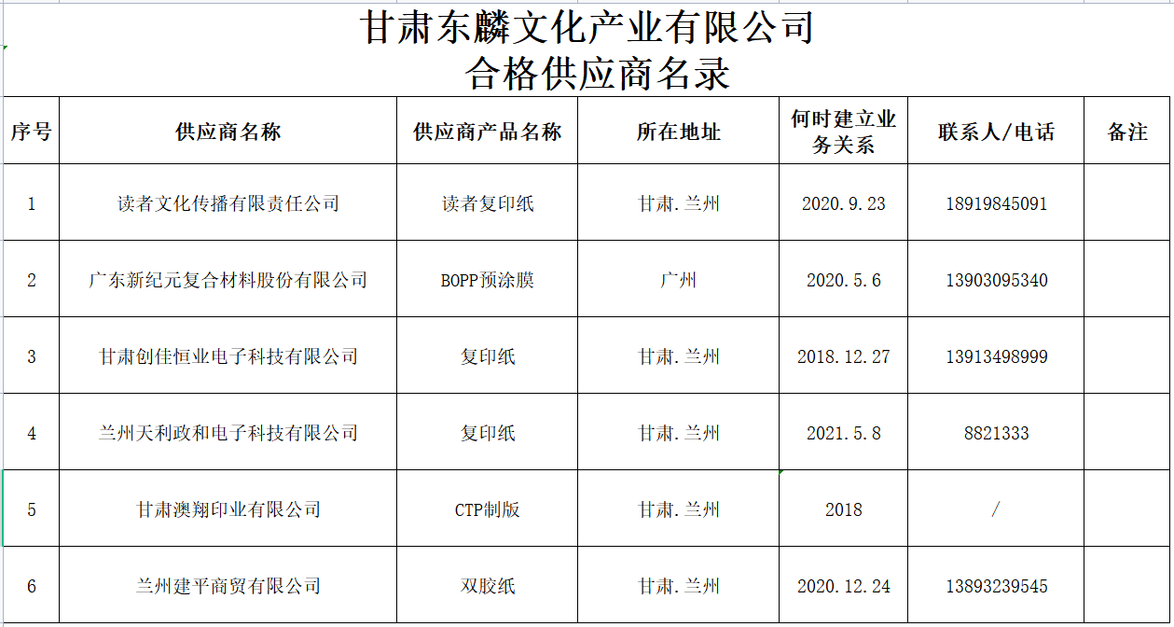  抽以上供方调查评价记录单：对供方资质、体系认证情况、生产能力和供应能力情况、历史及社会信誉情况、质量及以往使用情况等.  --《供方评价表》重点抽查了纸，均为环保材料。  2021年8月供方评价确认：  1甘肃教材出版中心（纸）；  公司组织各部门对该供方的资质、产品质量、价格、送货及时度、服务、交期等进行了评价，有各部门评价人签字。调查评价：合格，同意列入合格供应商 评价人：安华翠 2021年8月1日  查，公司对各供应商采用的管理方法为：第一次对供方进行全面评价，包括：供方资质、产品质量、交货情况、售后服务能力等。对于已经正常供货的供方管理，对每批产品进行检验，通过定期反馈供方产品质量，及对质量问题要求供方进行纠正解决等来进行供方质量控制。查供方控制情况：  2提供广东新纪元复合材料股份有限公司（供应：BOPP预涂膜）评价报告，包括：供方的资质、产品质量、价格、送货及时度、服务等。时间：2021年8月1日  查，供方产品质量统计反馈情况：公司策划了采购产品的管理要求，质量反馈要求；  市场部未能提供双胶纸的供应商兰州建平商贸有限公司的评价记录。  查公司采购不合格情况  负责人讲2021年8月以来，未出现采购产品有质量不符合的情况。  公司编制了《采购控制程序》，要求采购的材料必须进行检验。  公司对产品外观、型号规格、数量、尺寸、合格证等进行了验收。经询问公司采购产品主要根据需求，根据进货检验记录对相关产品的数量、规格型号等进行检验。抽查验证记录《进货检验记录表》，详见8.6条款  基本符合要求。现场查看其他采购物料均按要求进行验证入库。  负责人讲与供方沟通的内容包括：所提供的过程、产品和服务等；采购物资根据签订采购合同进产品的名称、规格、型号、数量等采购信息的确定。  抽《产品供销合同》:供方：兰州天利政和电子科技有限公司，产品为：系列复印纸,日期：2021年5月8日  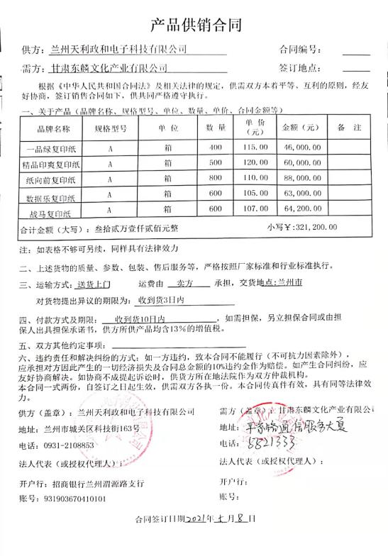  再查《买卖合同》,供应单位：读者文化传播有限责任公司，日期：2021.3.1，铜版纸。  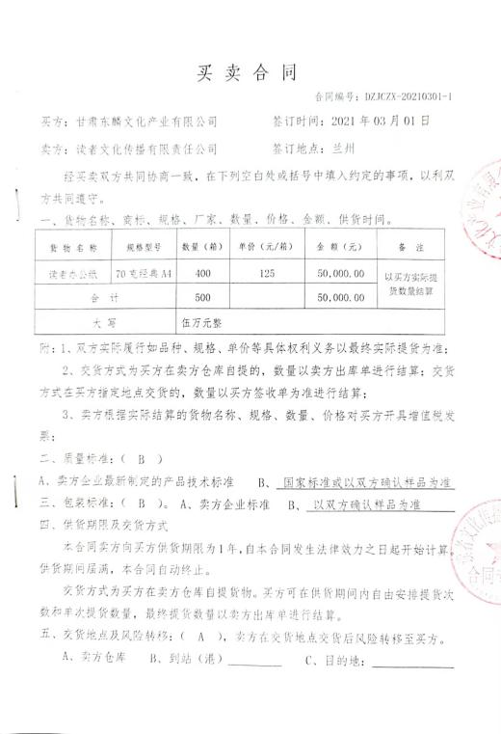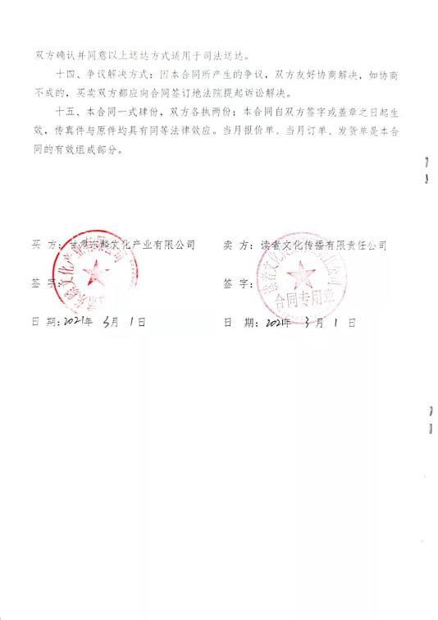  另抽其采购合同，均保存完好，符合要求。  编制：市场部：安华翠  原材料检验见8.6条款 | N
顾客及外部供方财产 | Q8.5.3 | 公司提出版物专项排版、制版、装订；出版物、包装装潢印刷品、其他印刷品数字印刷的印刷，主要的顾客财产为顾客信息、顾客提供的样品、印刷品的原始文档等，均登记在顾客财产登记表中，并对顾客财产进行保密、保存。  如有丢失、损坏或不适用的情况发生，应由使用部门及时记录在《顾客及外部供方财产表》中，与顾客协商解决。自体系运行以来尚无顾客财产问题记录。
交付后的活动 | Q8.5.5 | 公司对出版物专项排版、制版、装订；出版物、包装装潢印刷品、其他印刷品数字印刷的印刷服务的防护实施控制：  公司自体系运行以来，未发生由于防护不当导致出版物专项排版、制版、装订；出版物、包装装潢印刷品、其他印刷品数字印刷的印刷服务质量事故的情况，防护措施能够满足要求。  防护的管理符合标准要求。  现场产品防护能够按照策划的要求实施，满足策划的要求。出版物专项排版、制版、装订；出版物、包装装潢印刷品、其他印刷品数字印刷的印刷完成后，出版物专项排版、制版、装订；出版物、包装装潢印刷品、其他印刷品数字印刷的印刷会继续做好客户反馈信息的处置，按照信息沟通程序等做好沟通。  截止目前没有发生交付后客户投诉的情况。  市场部表示，对销售服务人员等会通过教育培训，对服务人员提供安全防护（防护手套、工作靴）等方式进行防护。  完成后，市场部主要做好客户信息的处置，按照信息沟通程序等做好沟通。  截止目前没有发生交付后客户投诉的情况。 | Y
顾客满意度调查 | 9.1.2 | 企业对顾客对产品是否满意的信息进行监视，并编制《顾客满意度调查表》。公司于2021年10月12日对甘肃中电投新能源公司、新时代信息公司、兰州兰益口腔专科诊所等5家客户进行了问卷调查，分别对产品质量、服务、交货期方面等内容进行调查，客户均对相关内容进行了反馈，从统计数据中可以看出，发放调查表共5份，回收调查表共5份。顾客满意度达到96%，超过了质量目标要求，目标完成。从整体来看，客户对于我司各方面综合评价是很满意的。 | Y
说明：不符合标注N

